京都府 平成18年8月基準について

細かな変更点については基準を参照してください。大きく変更になった箇所について説明します。

「工事完成図書納品書」も電子納品の対象になっており、エクセル形式で「その他」フォルダに格納する必要があります。

平成18年8月基準を新規作成すると、「その他￥工事完成図書納品書」フォルダに自動的に納品書が登録されています。納品書を編集する場合は、サムネイルをダブルクリックしてエクセルで編集してください。
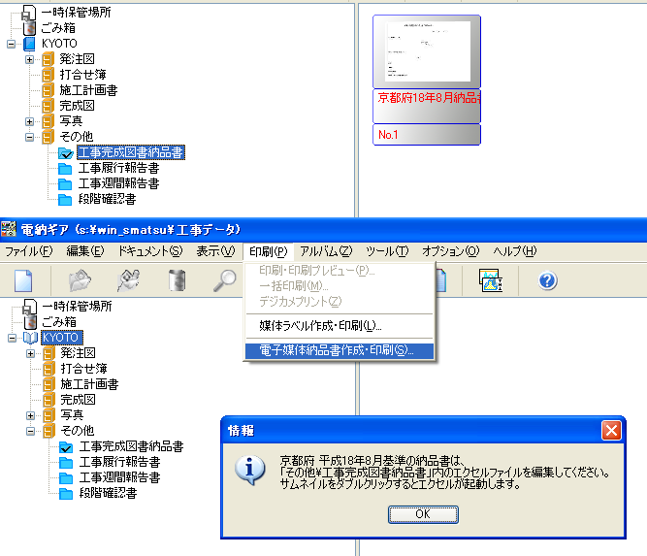
誤って納品書を削除してしまった場合は、工事フォルダ直下に雛形があるので、再度登録してください。
